Mysteries
im Chemieunterricht

,,Es klingelt und es knallt“
Explosion [1]
Inhaltsverzeichnis
A Überblick 2
B Lernaufgabe 3
C Bezug zum Rahmenlehrplan 9
D Anhang 11

A Überblick

Unterrichtsfach | Chemie
Jahrgangsstufe/n | 8,9
Niveaustufe/n | E, F
Zeitrahmen | eine Doppelstunde (90 min)
Thema | Die Stöchiometrie von Gasexplosionen

Themenfeld(er) | Klare Verhältnisse – Quantitative Betrachtungen (3.7)

Kontext | Am Kontext Gasunfälle im Eigenheim wird die Bedeutung des chemischen Rechnens verdeutlicht.

Zusammenfassung | Die Schülerinnen und Schüler lernen am Kontext von Gasunfällen die Bedeutung der Stöchiometrie einer chemischen Reaktion kennen. Dabei müssen sie chemische Reaktionsgleichungen entsprechend betrachten und den Unterschied zwischen einer Volumen- (Stoffmengen-) und Massenbetrachtung beachten.  Die Lösung des Mysterys wird als Netz (ähnlich einer concept map) angeordnet und präsentiert.

B Lernaufgabe

„Es klingelt und es knallt.“
Explosion [1]

Es ist kaum zu glauben, aber Lukas hatte riesiges Glück!

Als ein Paketzusteller die Türklingel drückt, gibt es in der Wohnung
eine heftige Explosion. Zum Glück war niemand zu Hause und
der Mann kam mit dem Schrecken davon.
Als zwei Stunden vorher ein Freund geklingelt hat, um Lukas abzuholen,
geschah glücklicherweise noch nichts ...

Findet heraus, warum es in der Wohnung zur Explosion gekommen ist.

Anleitung zum Advanced-Mystery
Ziel des Mysterys ist die Anwendung von naturwissenschaftlichen Fachbegriffen und Formeln bzw. Rechnungen sowie die vernetzte Darstellung zur Lösung des Mysterys in Form eines Kartennetzes.
Die Rechenwege können vorgegeben sein oder sie müssen selbst von den Schülerinnen und Schülern erarbeitet und auf den Kärtchen notiert werden, wodurch eine Differenzierung ermöglicht wird. Durch die Anzahl der verwendeten Kärtchen und den Verknüpfungsgrad dieser besteht für jede Schülerinnen- und Schülergruppe ein individueller Lösungsweg unterschiedlichen Anspruchsniveaus.

Aufgabe: Löst das Mystery mithilfe der Kärtchen und präsentiert euren Lösungsweg schlüssig.

Herangehensweise:
- Lest euch in eurer Gruppe die einzelnen Kärtchen durch.
- Klärt Begriffe, die ihr nicht versteht.
- Sortiert die Kärtchen in Form einer Concept-Map so, dass ihr zu einer Lösung des Mysterys gelangt. Die Nummern auf den Kärtchen geben dabei keine Reihenfolge vor.
Integriert in eure Concept-Map möglichst viele Zusatzkärtchen und stellt damit weitere Beziehungen zwischen den einzelnen Informationen her.
- Klebt eure Lösung auf ein Plakat und bereitet euch auf eine Präsentation eures Ergebnisses vor.

1  Wenn Gemische aus brennbaren Gasen und Sauerstoff in einem für sie typischen Mischungsverhältnis vorkommen, dann sind sie explosionsfähig. | 2  Für das optimale Volumen-verhältnis eines explosiven Propan-Sauerstoff-Gemisches von 1 : 5 benötigt man beispielsweise 2 l Propan und 10 l Sauerstoff.
3  Die Aktivierungsenergie bezeichnet die Energie, die für den „Start“ einer Reaktion notwendig ist. | 4  Die DVGW ist die Deutsche Vereinigung des Gas- und Wasserfaches e.V.
5  Beispiel:  Zwei Liter Propan haben doppelt so viele Teilchen wie ein Liter Propan. | 6  Verbrennung von Propan:  1 C₃H₈ + 5 O₂ → 3 CO₂ + 4 H₂O  Wenn Propan und Sauerstoff im Volumenverhältnis von 1 : 5 vorliegen, dann ist die Explosion am stärksten.
7  Wenn zwei Gase in einem optimalen Volumenverhältnis vorliegen, dann ist die Explosion am stärksten. | 8  Dem Brenngas, welches zum Heizen einer Wohnung genutzt wird, wird aus Sicherheitsgründen ein Geruchsstoff zugesetzt. Dadurch kann man freigesetztes Gas wahrnehmen und entsprechende Maßnahmen ergreifen.
9  Untere Explosionsgrenze:  Hier ist die Menge an brennbarem Gas gerade groß genug, so dass das Gasgemisch explosionsfähig ist. | 10  Ein Massenverhältnis betrachtet die bei einer chemischen Reaktion eingesetzten Massen (z. B. in Gramm) der Edukte.

11  Wenn Gase nicht im richtigen Volumenverhältnis, sondern im entsprechenden Massenverhältnis vorliegen, dann sind sie in der Regel nur schwach oder gar nicht explosionsfähig. | 12  Die Verbraucherzentrale Hessen empfiehlt bei Wahrnehmung von Gasgeruch u. a. Folgendes zu unternehmen/unterlassen:  - Fenster und Türen öffnen  - Streichhölzer oder Feuerzeug nicht entzünden  - keine elektrischen Schalter betätigen  - …
13  In der Industrie werden Gase, die zur Reaktion gebracht werden, in ein optimales Volumenverhältnis gebracht, damit die Reaktion schnell und vollständig verläuft. | 14  Das optimale Volumenverhältnis zwischen zwei miteinander reagierenden Gasen kann man in der Reaktionsgleichung auf Seiten der Edukte (stöchiometrischer Faktor, z. B. 5 O₂) ablesen.
15  Der Deutsche Verein des Gas- und Wasserfaches (DVGW) nennt als Hauptursachen für Gasunfälle:  - Fahrlässigkeit, d. h. das wissentlich monatelange Leben mit undichten Leitungen  - Leichtsinn, d. h. die Verwendung von Gasleitungen unter der Kellerdecke als Aufhängung für Gegenstände  - Vorsatz, d. h. selbstmörderische Absichten | 16  Verbrennung von Propan  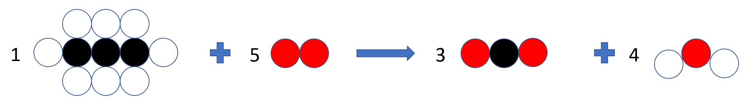
17  Brenngas zum Heizen beinhaltet neben zahlreichen anderen Komponenten Propan (C₃H₈). | 18  Gesetz von Avogadro:  Bei gleichem Druck und bei gleicher Temperatur liegen im gleichen Volumen gleich viele Gas-teilchen vor.

Z1  Ein Mol eines jeden Gases nimmt bei Raumtemperatur und Normaldruck ein Volumen von 24 l ein. | Z2  Das Mol ist eine Mengenangabe für die Anzahl von Teilchen. Ein Mol eines Stoffes besteht aus 6∙10²³ Teilchen.  Diese Schreibweise bedeutet: 600.000.000.000.000.000.000.000  Diese Schreibweise ist ziemlich unpraktisch im Alltag, weshalb man die obere verwendet.

Möglicher Erwartungshorizont:
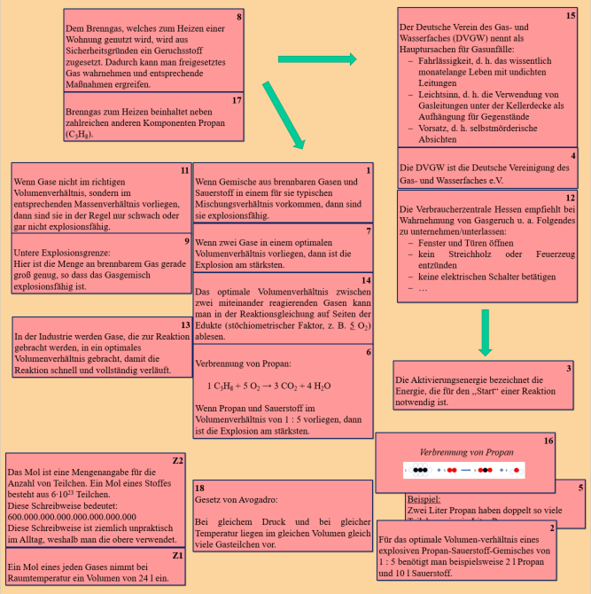
Quelle: Eigene Darstellung

C Bezug zum Rahmenlehrplan

Lernvoraus-  setzungen | Dieses Mystery soll als motivierender Einstieg in eine stöchiometrische Unterrichtsreihe dienen.

Kompetenzen | Standards (Die Schülerinnen und Schüler können ...)
Mit Fachwissen umgehen | Basiskonzept: Konzept der chemischen Reaktion (2.1.3)  - chemische Reaktionen anhand von Wortgleichungen beschreiben  Basiskonzept: Energie-Konzept (2.1.4)  - die Rolle der Aktivierungsenergie bei chemischen Reaktionen erklären
Erkenntnisse gewinnen

Kommunizieren | Über (Fach-)Sprache nachdenken – Sprachbewusstheit (2.3.4)  - Fachbegriffe vernetzt darstellen  - die Bedeutung einzelner Fachbegriffe erläutern
Bewerten | Handlungen reflektieren (2.4.2)  - Schlussfolgerungen mit Verweis auf Daten oder auf der Grundlage von naturwissenschaftlichen Informationen ziehen

 | Bezüge zu den Basiscurricula
Sprachbildung | 1.3.2 Rezeption/Leseverstehen  … aus Texten gezielt Informationen ermitteln (z. B. Fakten, Ereignisse, Themen) (D)  … Informationen aus Texten zweckgerichtet nutzen (G)  1.3.3 Produktion/Sprechen  ... Sachverhalte und Abläufe veranschaulichen, erklären und interpretieren (G)  … Arbeitsergebnisse aus Einzel-, Partner und Gruppenarbeit präsentieren (D/G)  … mithilfe von Stichwörtern und geeigneten Redemitteln (z. B. im Folgenden, abschließend, zusammenfassend) adressatengerecht vortragen (G)  1.3.6 Sprachbewusstheit  …Fachbegriffe und fachliche Wendungen (z. B. ein Urteil fällen, einen Beitrag leisten, Aufgabe lösen) nutzen (G)
Medienbildung | 2.3.3 Präsentieren  … eine Präsentation von Lern- und Arbeitsergebnissen sach- und situationsgerecht gestalten (D)  … eine Präsentation von Lern- und Arbeitsergebnissen in multimedialen Darstellungsformen gestalten (G)

Übergreifende Themen
DVGW (s. Fachbrief und Berufsorientierung)
Verhalten bei der Wahrnehmung von Gasgeruch

Inklusive Aspekte der Lernumgebung:
 | Gemäß den Standards der iMINT-Akademie
Zugänge | Die Methode „Mystery“  - enthält problemorientierte Zugänge mit gesellschaftlichem Bezug.  - bietet der Lerngruppe individuelle Lernansätze, die die Selbstständigkeit beim Lernen fördern.  - enthält vielseitige Zugänge, die unterschiedliche Lerntypen ansprechen.
Sprache | Die Kärtchen enthalten neben leicht verständlichen Texten auch Skizzen, Reaktionsgleichungen und Formeln, die unterschiedlichen sprachlichen Ebenen entsprechen.  Die Methode bietet Sprachanlässe für die gemeinsame, kompetenzorientierte Auseinandersetzung mit Fachkenntnissen und Fachmethoden zu quantitativen Betrachtungen chemischer Sachverhalte.  Sprachlich kann das Mystery jederzeit durch das OER-Format an die Lerngruppe angepasst werden.
Aufgabenstellungen | Das Mystery beinhaltet zahlreiche Möglichkeiten der Binnendifferenzierung. Je mehr Kärtchen für die Beantwortung verwendet werden, desto komplexer wird die Antwort.
Methoden | Die Methode „Mystery“  - schafft Raum für aktiv-entdeckendes, individualisiertes Lernen.  - fördert das kooperative Lernen, in dem die Lernenden gemeinsam an der Aufklärung eines Rätsels arbeiten und sich gegenseitig unterstützen.
IT | Das Material wird im OER-Format veröffentlicht.
Diagnose | Das Material enthält eine Übersicht über mögliche Lösungswege.  Eine qualitative Lerngruppendiagnose erscheint möglich.

D Anhang
Material für den Einsatz dieser Lernumgebung
Anzahl | Name des Materials
18 + 2 | Kärtchen
1 | Deckblatt mit Arbeitsauftrag

Bildnachweis
Bildtitel | Seite | Bildquelle
[1] Explosion | 1, 3 | Pixabay: https://pixabay.com/de/explosion-detonation-hochkonjunktur-417894/; heruntergeladen am 10.02.2018  CC0 1.0: https://creativecommons.org/publicdomain/zero/1.0/deed.de

